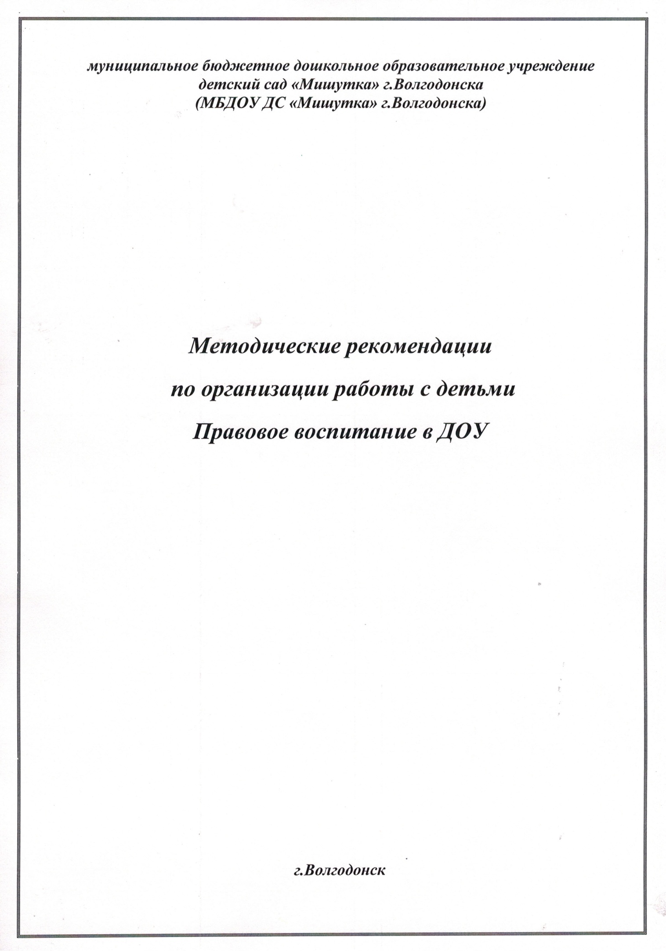
Методические рекомендации по организации работы с детьми
Правовое воспитание в ДОУ
1. В дошкольном возрасте необходимо, уже с младшей группы, приучать детей соблюдать правила, которые помогут жить дружно: не обижать друг друга, помогать друг другу. Дети младшего дошкольного возраста начинают осознавать правила, а затем постепенно начинают осознавать их значимость.
2. Работа по развитию у детей основы правового сознания будет эффективной, если её проводить систематически и планомерно. При обучении детей необходимо использовать совместную и специально организованную деятельность.
3. В младшей группе детского сада используется только совместная деятельность; вся работа проходит в повседневной деятельности, во время проведения режимных моментов. Форма работы – индивидуальная или подгрупповая.
4. Главная задача в работе с детьми 3 – 4,5 лет – это накопление ими практического опыта. В этом возрасте необходимо обучать детей навыками общения. Планировать такую работу сложно, но помнить о ней и выполнять её необходимо.
5. В средней группе, начиная со второй половины учебного года планируются специальные занятия, примерно одно занятие в месяц. Например: занятие по развитию речи «Назови ласково друга». На этом занятии расширяется словарный запас детей для выражения дружеских чувств. Без знания таких слов дети не могут усвоить, что такое «уважение к правам другого человека», а в старшем дошкольном возрасте – что такое «право на выражение собственного мнения».
6. С детьми 5 – 7 лет проводятся занятия один раз в месяц. Отдельные упражнения можно включать в физкультурные и музыкальные занятия. Примерно один раз в три месяца проводится проверка усвоения детьми «прав»; при этом необходимо обращать внимание не столько на запоминание, сколько на понимание, осознание, умение анализировать, делать умозаключения, на способность переживать, сочувствовать, применять свои знания в жизни. Занятия, игры, труд в повседневной деятельности организуются небольшими подгруппами детей, что способствует взаимообучению и взаимопроверке, стимулирует познавательное общение и взаимодействие детей.
7. Занятия по привитию основ правового сознания носят комплексный характер. Совместной деятельности воспитателя и детей, когда педагог является партнёром по реализации поставленных задач, следующим за идеями ребёнка, используются разнообразные формы работы: беседы, рассказы воспитателя из собственного опыта, дидактические игры и упражнения, свободную художественную деятельность, труд и трудовые поручения, чтение художественной литературы, малые формы фольклора, подвижные игры, все виды театрализованной деятельности, викторины, праздники и технические средства обучения.
8. Правовое воспитание изучается в процессе специально развивающих и обучающих занятий. Главными путями реализации задач являются игровые занятия со знакомыми сказочными героями в форме путешествий в Солнечный город с Незнайкой, в Изумрудный город с Элли; КВН «Неразлучные друзья — взрослые и дети»; традиционные праздники — концерты «Бабушка любимая моя», «Вместе дружная семья»; беседы, экскурсии, чтение художественной литературы, познавательные и развивающие игры, а также совместная и самостоятельная деятельность, конкурсы, развлечения, организуемые детьми. Вся запланированная работа сообщает детям знания, вызывает оценочное отношение к социальным явлениям, фактам, событиям, способствует развитию социальных эмоций, чувств.
9. Процесс познания правовой культуры находит выражение в разнообразных формах собственной деятельности детей: игровой, художественно-игровой, драматизаций, продуктивной, трудовой деятельности. Дошкольники осваивают нравственные нормы через поисково-экспериментальную, проблемную и продуктивную деятельность. Дети, независимо от возраста, включаются в решение простых творческих задач: отгадать, отыскать, раскрыть секрет, составить, смоделировать, видоизменить, сочинить.
10. Работа по развитию у детей представления об основах правового сознания нацеливает на последовательное введение ребенка в социальный мир. Например, предлагается детям понаблюдать, как относятся близкие люди друг к другу, прощают ли они обиды, как их друзья относятся к обидчикам, что радует и что огорчает друзей и близких. Использование наблюдения учит детей выделять себя из окружающего мира, взаимодействуя с другими людьми благодаря своим органам чувств: определить цвет глаз, волос своего товарища, ощущать его тепло, воссоздавать зрительные образы. Этот прием способствует развитию эмпатии и эмоциональной отзывчивости у детей, а значит, и реализации права на дружбу, внимание, заботу.
11. Научить детей тонко ощущать изменение окружающего мира позволяет прием визуализации. Так, закрыв глаза, дети представляют, что они уменьшились в размерах до муравья и ползут по камню. Ощущая себя маленьким беззащитным муравьишкой, ребенок пытается поделиться своими впечатлениями. Дошкольники тонко воспринимают, что все живое нуждается в защите, а значит и люди, окружающие тебя, тоже требуют сочувствия, тепла и помощи.
12. Прием драматизации упражняет детей в умении «вчувствоваться» в другого, войти в его положение. Каждому ребенку присущ «театральный инстинкт» — стремление посредством игры побывать в роли другого, расширив тем самым границы своего бытия. Это помогает острее реагировать на поведение окружающих людей и животных. Размышления детей от лица природных объектов несут большую смысловую нагрузку.
13. Дети чувствуют экологическую значимость милосердного отношения к миру растений и животных, отмечая черствость тех людей, которые безжалостно вторгаются в природу и вредят ей. Приласкать, погладить, утешить, отвлечь, сказать теплые слова — это доступные формы объективно и субъективно направленного содействия нуждающимся в этом. Включение музыки помогает формировать осознанное отношение к душевным настроениям разных героев.
14. Все разделы работы взаимосвязаны и дополняют друг друга, хотя каждый имеет свою специфику, свою воспитательно-образовательную цель. Вся запланированная работа способствует тому, чтобы ребенок из пассивного, бездеятельного наблюдателя превратился в активного участника. Несмотря на всю сложность темы, при обучении детей используются разнообразные методы и приемы:
- использование сюжетов хорошо известных сказок (иллюстрации, фото, видео, видеофильмы,);
- решение проблемных задач, поиск решений от своего имени или имени героя: «если бы я был гадким утенком …», «если бы я поймал золотую рыбку», «если бы я вдруг превратился в ..».;
- дидактические игры: «Чьи права нарушены?», «Назови права героев», «Выбери право», «Кто больше?», «Назови — не ошибись!», «Я начну, а ты продолжи», «Спасите Чипполино», «Как исправить Бармалея?», «Помогите Буратино», «Найди ошибку и исправь», «Выбери нужный ответ», «Подбери пословицы к картинкам», «Какими правами пользовались персонажи?»
15. Форма занятий подвижная и меняется в зависимости от поставленных задач. Занятия включают нравственные задачи, так как любая учебная ситуация должна нести в себе момент воспитания. Основной принцип в работе — дать ребятам возможность познавать окружающий мир на их собственном опыте в конкретных делах, поступках.
Большая часть времени посвящается практике: сюжетно-ролевым и другим творческим играм, практическим делам, различным творческим конкурсам, соревнованиям, а также беседам, рассказам, спорам, учитывая при этом эмоциональное восприятие.

